Pracovní list

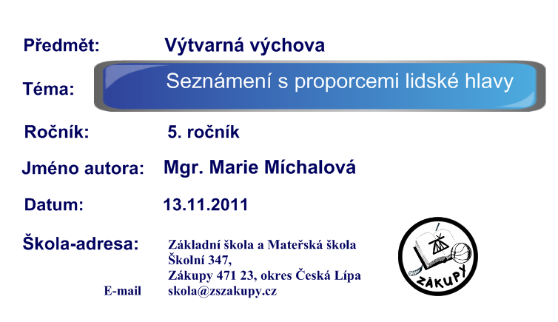

Jméno___________________ třída_____ datum________

Proporce lidské hlavy
(Každý žák má svůj pracovní list)
Pracujete podle tabulí Krok za krokem

A teď trochu úsměvněji.
Prohlédni si portrét podle Giuseppe Arcimbolda.

Nejprve si udělej návrhy- dokresi do rámečků, k čemu bys přirovnal svůj nos, oko….. ( Máš smysl pro humor?)

nos oko obočí

rty brada ucho vlasy

Nakresli podobně svůj portrét, jako Giuseppe Arcimboldo.

Moje hodnocení
Počtem zakroužkovaných smajlíků odpověz:

Zjišťování proporčních vztahů mě zaujalo.

Postavu jsem na základě nových zkušeností zvládl/a/.

Portrét podle Giuseppe Arcimbolda mě bavil.

Práce se mi dařila.

